- Unsere Kirche

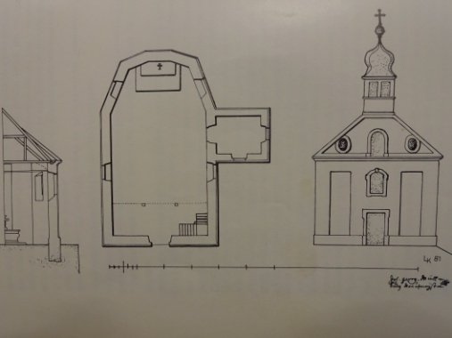 Das alte katholische Kirchlein (1756) 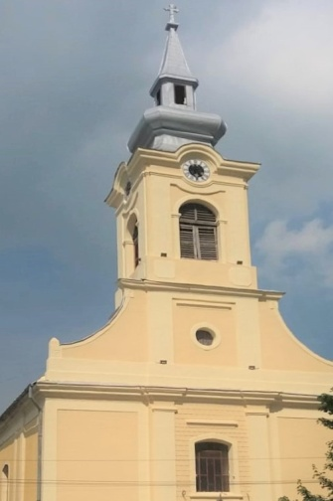 Das Gotteshaus ab 1811

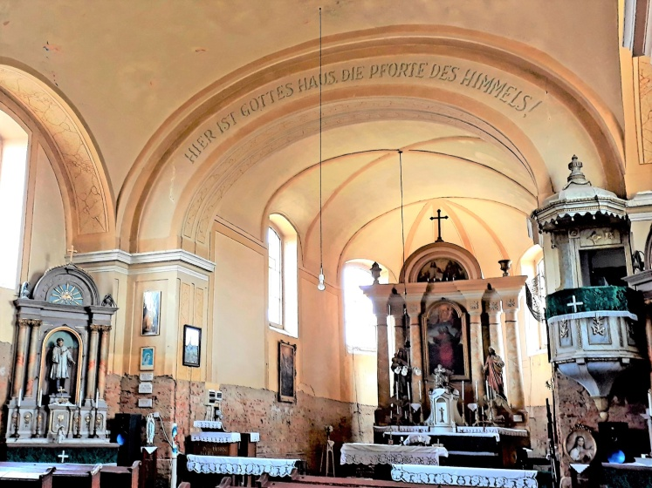 Der Innenraum der Kirche 2019 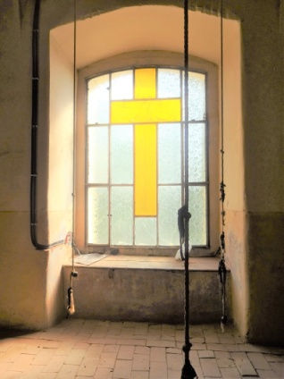 Die Glockenstube

Die Glocken:
- Vor 1800 gab es im katholischen Kirchlein in Sanktandres bereits zwei Glocken.
- 1917 mussten die Glocken abgeliefert werden, sie wurden zu Kriegszwecken eingeschmolzen. Es gab einen wehmütigen Abschied von den Glocken.
- Zwischen 1922 du 1930 wurden neue Glocken angeschafft.

Quelle: Heimatbuch Sanktandres
Das Glockengeläut in Sanktandres ist seit einigen Jahren verstummt. Wohl für immer?
Einst war jeder Glocke unserer Kirche eine Bedeutung zugesprochen. Zum Morgen- und Abendgebet rief immer die „große Glocke.“ Zum Schluss des Abendgebetes tingelte die „kleine Glocke“ – ein Gedenken an die Allerseelen – die sogenannte „Wachglocke.“ Die kurze Ankündigung eines Verstorbenen erfolgte über die zweitgrößte Glocke. Man nannte sie die „Schiedglocke.“ Die „Messglocke“ lud die Gläubigen des Dorfes zur heiligen Messe. Und zur Halbmess, wenn der Geistliche mit seinen engagierten Ministranten vor dem Altar niederkniete und bei ganz besonderen Anlässen ertönten unüberhörbar über die ganze Dorflandschaft alle Glocken (s. auch die Seite Beerdigungszeremonie).

